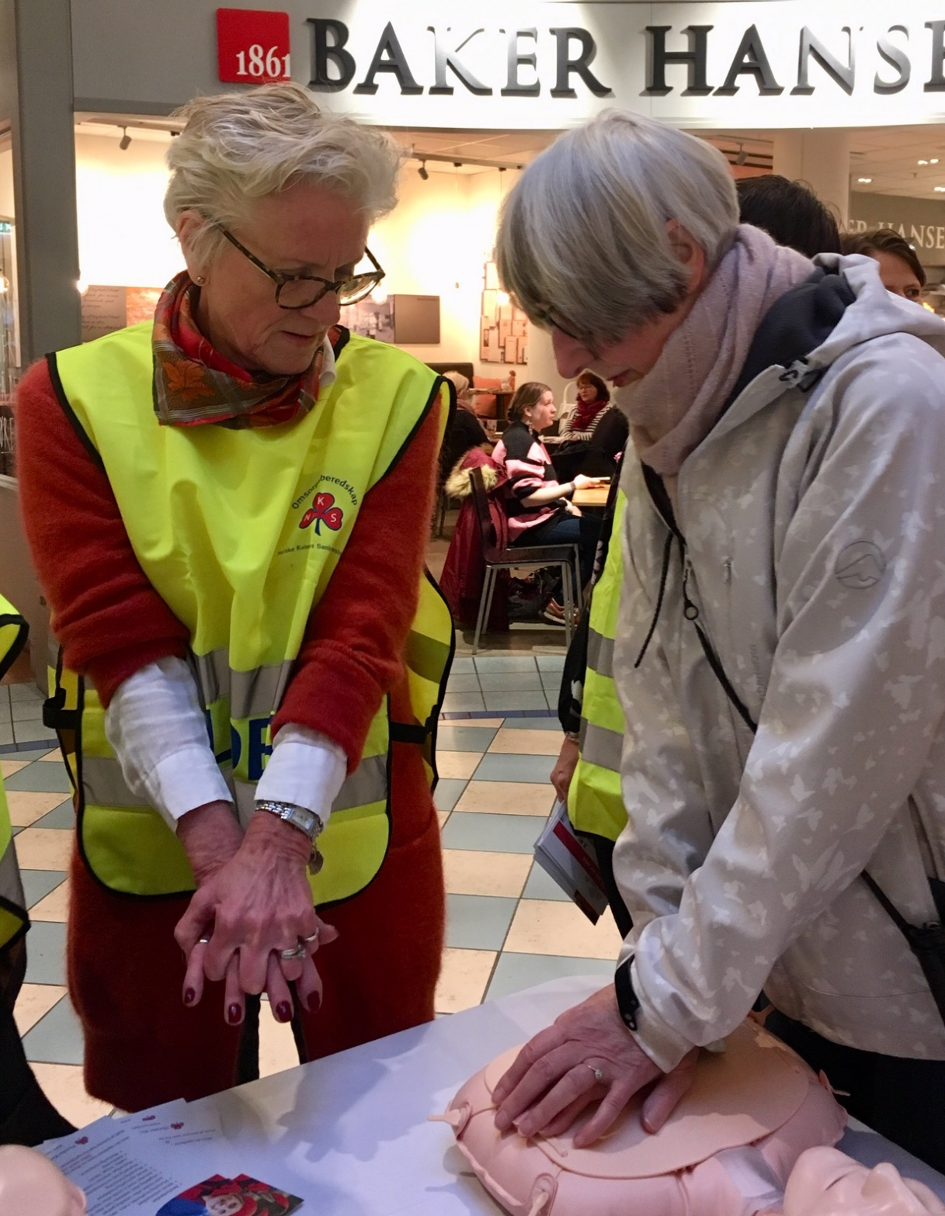
Hovedtittel, for eks. Førstehjelpskurs for eldre
Sanitetskvinnene bidrar til trygge lokalsamfunn gjennom 3500 beredskapsfrivillige, 340 lokalforeninger, 150 kommuner som har Omsorgsberedskapsgruppe
Innledende tekst. Ingress. Vero dicium, qui dolo berit unt eos et et expliqui aut hari sequam sequi consentis elessed eum quae.

Itium qui autatium quiat occum arcit voluptum asperios eatus, aut as iliquia prorum fugit es aut rehenecta paribus andene ipsusdam faccusdanti dest de veliqua ecerrum quaectur, consequ iatur?
Når: ….sdag 00/09 -2022
Hvor: lokale, adresse, by

